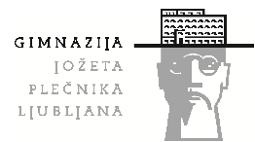

VLADA REPUBLIKE SLOVENIJE, PREDSEDNIK DRŽAVE REPUBLIKE SLOVENIJE TER ORGANI ODLOČANJA V EVROPSKI UNIJI

KAZALO
1UVOD 3
2 VLADA REPUBLIKE SLOVENIJE 5
SESTAVA VLADE 5
Predsednik vlade (trenutni Miro Cerar) : 5
Ministri: 5
Državni sekretarji: 6
Položajni uradniki: 7
Strateški svet: 7
Vladne službe: 8
DELO VLADE 9
ORGANIZIRANOST IN PRISTOJNOSTI VLADE RS 9
3 PREDSEDNIK DRŽAVE REPUBLIKE SLOVENIJE 10
ZGODOVINA 10
IZVOLITEV 10
USTAVA REPUBLIKE SLOVENIJE O PREDSEDNIKU 10
4 ORGANI ODLOČANJA V EVROPSKI UNIJI 13
Opredelitev prednostnih nalog 13
Sprejemanje zakonodaje 13
Druge institucije EU 14
EU ima še številne druge institucije in medinstitucionalne organe za izvajanje posebnih nalog: 14
5 ZAKLJUČEK 15
6 LITERATURA 16

1UVOD
Slovenija je po politični ureditvi parlamentarna demokracija. Med Združene narode je bila sprejeta 22. maja 1992. Danes je članica Sveta Evrope, Svetovne trgovinske organizacije, Organizacije za varnost in sodelovanje v Evropi, zveze NATO, Schengenskega sporazuma ter drugih svetovnih organizacij. Leta 2004 pa je pristopila tudi prag Evropske unije
Vodja države je predsednik, ki je izvoljen vsakih pet let. Nosilec izvršilne oblasti v Sloveniji je Vlada Republike Slovenije, ki jo vodi predsednik vlade. Poleg njega sestavljajo vlado še ministri. Predsednika vlade predlaga predsednik Republike Slovenije, z glasovanjem pa potrdi državni zbor Republike Slovenije, ki ga vodi predsednik Državnega zbora Republike Slovenije.
Evropska unija ima edinstveno institucionalno ureditev, v katerem so voditelji držav članic EU, poslanci ter predstavniki posameznih držav članic, ki zasedajo mesta v evrospkih institucijah in predstavljajo svojo državo ter jo zagovarjajo in stojijo za načeli oz. odločitvami države.

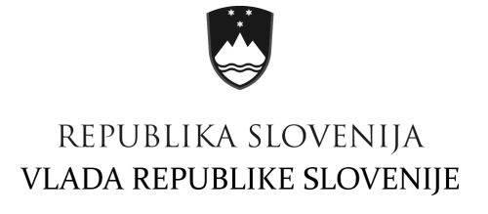
Slika1: LOGO VLADE REPUBLIKE SLOVENIJE

2 VLADA REPUBLIKE SLOVENIJE

SESTAVA VLADE
Vlado sestavljajo predsednik ter ministri in ministrice. Vlada in ministri so v okviru svojih pristojnosti samostojni in odgovorni državnemu zboru.

Predsednik vlade (trenutni Miro Cerar) :
- vodi in usmerja delo vlade, skrbi za enotnost njene politične in upravne usmeritve
usklajuje delo ministrov,
- predstavlja vlado in sklicuje ter vodi njene seje,
- lahko vladi predlaga v imenovanje enega ali več ministrov, ki opravljajo funkcijo podpredsednika vlade (nadomešča predsednika vlade v njegovi odsotnosti ali zadržanosti),
- ni ga moč nadomeščati pri opravljanju nalog, ki zadevajo zaupnico vladi ter imenovanje in razrešitev ministrov.

Ministri:
- podpredsednik vlade in minister za javno upravo (Boris koprivnikar)
- podpredsednik vlade in minister za zunanje zadeve (Karl Erjavec),
- podpredsednik vlade in minister za kmetijstvo, gozdarstvo in prehrano (Dejan Židan),
- ministrica za notranje zadeve (Vesna Gyorkos Žnidar),
- minister za obrambo (Janko Veber),
- minister za finance (Dušan Mramor),
- minister za gospodarski razvoj in tehnologijo (Zdravko Počivalšek),
- minister za pravosodje (Goran Klemenčič),
- ministrica za delo, družino, socialne zadeve in enake možnosti (Anja Kopač Mrak),
- ministrica za zdravje (Milojka Kolar Celarc),
- minister za izobraževanje, znanost in šport (Miro Cerar),
- minister za infrastukturo (Peter Gašperšič),
- ministrica za kulturo (Julijana Bizjak Mlakar),
- ministrica za okolje in prostor (Irena Majcen),
V oklepaju so podani trenutni ministri in ministrice.

Poleg zgoraj naštetih ministrov ima vlada tudi dva ministra brez resorja, in sicer ministra za področje odnosov med Republiko Slovenijo in avtohtono slovensko narodno skupnostjo v sosednjih državah ter med RS in Slovenci po svetu (Gorazd Žmavc) ter za področje razvoja strateške projekte in kohezijo (Alenka Smerkolj).
- So odgovorni za stališča in odločitve vlade in za izvajanje teh odločitev
- Vsak minister vodi in predstavlja ministrstvo (odgovoren za odločitve pri vodenju ministrstva, za opustitev ukrepov...),
- Dajejo politične usmeritve za delo ministrstva in organov v njegovi sestavi (nadrzoruje njihovo delo, izdaja predpise in druge akte v pristojnosti ministrstva in organov v njegovi sestavi),
- Opravljaju druge naloge, ki jih določa zakon ali kak dug predpis.

Državni sekretarji:
Vsako ministrstvo ima lahko največ dva sekretarja/sekretarki, ki imajo status funkcionarja.
- Pomagajo ministru pri opravljanju njegove funkcije v okviru pooblastil, ki mu jih da minister,
- Nadomeščajo ministra na osnovi pisnega pooblastila v času njegove odsotnosti ali zadržanosti (s tem pooblastilo pa se minister ne razbremeni odgovornosti ter ne more pooblastiti državnega sekretarja ali koga drugega, da izdaja predpise in glasuje na seji vlade).

Vlada pa lahko na predlog predsednika vlade ali ministra brez resorja imenuje oz. določi državnega sekretarja, ki pomaga predsedniku vlade oz. ministru pri opravljanju njegove funkcije v okviru danih pooblastil. Minister brez resorja ima lahko samo enega državnega sekretarja.
Državnim sekretarjem njihova funkcija preneha z razrešitvijo, z odstopom in avtomatično s prenehanjem funkcije tistega, ki ga je predlagal v imenovanje.

Položajni uradniki:
- Generalni direktor
  - Vodijo upravno in strokovno dela na zaokroženem področju znotraj ministrstva (generalni direktorji; imenuje jih vlada na predlog pristojnega ministra),
  - Generalni direktor je za svoje delo odgovoren ministru.

- Generalni sekretar
  - Vodi strokovno delo na področju upravljanja s kadrovskimi, finančnimi, informacijskimi in drugimi viri ter pomaga ministru pri koordinaciji med notranjimi organizacijskimi enotami ministrstva
  - Tudi on je za svoje delo odgovoren ministru.

Strateški svet:
Lahko jih ustanovi predsednik vlade. S predpisi o ustanovitvi se določijo naloge in delovno področje strateškega sveta.
- V okviru svojega delovnega področja na predlog predsednika vlade obravnavajo posamezna vprašanja in svetujejo ter pripravljajo mnenja za predsednika vlade
- Člane strateškega sveta imenuje predsednika vlade.

Vladne službe:
Ustanavljajo jih za organizacijsko, strokovno in drugo pomoč pri delovanju valde in usklajevanju dela ministrstev.
Predsednik vlade lahko za te naloge pooblasti tudi resorno ministrstvo. Vladno službo vodi minister brez resorja, državni sekretar ali direktor, ki je odgovoren predsedniku vlade, ministru ali generalnemu sekretarju vlade.

Generalni sekretariat vlade
  - vodi generalni sekretar, ki ga imenuje in razreši vlada na predlog predsednika vlade,
  - po navodilih predsednika vlade skrbi za pripravo sej vlade in izvrševanje njenih odločitev ter opravlja druge naloge v zvezi z organizacijo dela v vladi in vladnih službah,
  - Funkcija mu preneha z razrešitvijo, z odstopom ali s prenehanjem funkcije predsednika vlade.

Kabinet predsednka vlade
  - Predstojnika kabineta predsednika vlade imenuje in razreši predsednik vlade
  - položaj mu preneha z razrešitvijo, odstopom ali s prenehanjem funkcije predsednika vlade,
  - Za postopek njegove izbire se ne uporabljajo določbe zakona o javnih uslužbencih.

Ostale vladne službe:
- protokol RS,
- slovenska obveščevalno-varnostna agencija,
- služba vlade RS za razvoj in evropsko kohezijsko politiko,
- služba vlade RS za zakonodajo,
- statistični urad RS,
- urad vlade RS za komuniciranje,
- urad RS za makroekonomske analize in razvoj,
- urad vlade RS za narodnosti,
- urad vlade RS za Slovence v zamejstvu in po svetu,
- urad vlade RS za varovanje tajnih podatkov.

DELO VLADE
Vlada dela in odloča na rednih in dopisnih sejah. Njeno delo je javno.
Za zagotavljanje javnosti dela vlade skrbita Urad vlade za komuniciranje in vladni predstavnik za odnose z javnostmi.
Na spletnih straneh vlade lahko spremljate delo vlade, to je ves postopek od nastajanja gradiv, ki čakajo na obravnavo na vladi (gradiva v postopku obravnave) in obravnavo na sejah vlade (dnevni redi sej vlade s sklepi in že sprejetimi gradivi), ko vlada sprejeta gradiva pošlje v obravnavo v državni zbor oziroma vladne uredbe in sklepe v objavo v Uradni list.
Po vsaki seji vlade Urad vlade za komuniciranje pripravi tudi sporočilo za javnost o vsebini sklepov, ki jih je vlada sprejela in jih objavi na vladnem spletnem portalu.
Zakonodajno pobudo v Republiki Sloveniji imajo vlada, vsak poslanec, državni svet in pet tisoč volivcev. Tako kot v vseh parlamentarnih sistemih tudi pri nas največ zakonov predlaga vlada.
Vlada predlaga državnemu zboru v sprejem zakone, državni proračun, nacionalne programe in druge splošne akte, s katerimi se določajo načelne in dolgoročne politične usmeritve.

ORGANIZIRANOST IN PRISTOJNOSTI VLADE RS
Slovenska ustavna ureditev temelji na parlamentarni obliki državne oblasti. Ta izhaja iz delitve oblasti na zakonodajno, izvršilno in sodno.
Vlada RS je organ izvršilne oblasti in hkrati najvišji organ državne uprave. Funkcija vlade je torej dvojna: opravlja politično izvršilno (izvajanje politike, ki jo določi državni zbor in izvajanje zakonov ter drugih predpisov, ki jih državni zbor sprejema) in upravno funkcijo.
Kot najvišji organ državne uprave izdaja predpise in sprejema pravne, politične, ekonomske, finančne, organizacijske in druge ukrepe, ki so potrebni za razvoj države in urejenost razmer na vseh področjih, kjer ima država pristojnost.
V zadevah EU vlada predstavlja in zastopa RS ter uveljavlja njena stališča v institucijah EU.

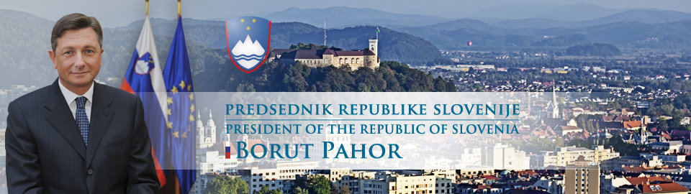
Slika2: PREDSEDNIK VLADE REPUBLIKE SLOVENIJE (na sliki trenutni predsednik Borut Pahor)

3 PREDSEDNIK DRŽAVE REPUBLIKE SLOVENIJE
- je najvišji politični funkcionar v Sloveniji, ki »predstavlja Republiko Slovenijo in je vrhovni poveljnik njenih obrambnih sil«.
Prvi predsednik RS je bil Milan Kučan, trenutno pa mesto predsednika zaseda nekdanji premier Borut Pahor.

ZGODOVINA
Funkcija predsednika Slovenije je bila ustanovljena 23. decembra 1991, ko je Narodna skupščina sprejela Ustavo republike Slovenije.

IZVOLITEV
Predsednik je neposredno izvoljen s strani državljanov, ki so volilni upravičenci, vsakih 5 let. Vsak državljan, star vsaj 18 let lahko kandidira za predsednika, vendar je lahko izvoljen samo dvakrat zaporedoma.

USTAVA REPUBLIKE SLOVENIJE O PREDSEDNIKU
V URS se členi 102-109 nanašajo na predsednika:
- 102. Člen (funkcija predsednika republike)
  - Predsednik republike predstavlja Republiko Slovenijo in je vrhovni poveljnik njenih obrambnih sil.

- 103. Člen (volitve predsednika republike)
  - Predsednik republike se izvoli na neposrednih, splošnih in tajnih volitvah.
  - Za predsednika republike je kandidat izvoljen z večino veljavnih glasov.
  - Predsednik republike je izvoljen za dobo petih let, vendar največ dvakrat zaporedoma. Če se mandatna doba predsednika republike izteče med vojno ali med trajanjem izrednega stanja, mu mandat preneha šest mesecev po prenehanju vojnega ali izrednega stanja.
  - Za predsednika republike je lahko izvoljen le državljan Slovenije.
  - Volitve za predsednika republike razpiše predsednik državnega zbora. Predsednik republike mora biti izvoljen najkasneje 15 dni pred potekom mandatne dobe prejšnjega predsednika.

- 104. Člen (prisega predsednika republike)
  - Pred nastopom funkcije izreče predsednik republike pred državnim zborom naslednjo prisego:
»Prisegam, da bom spoštoval(a) ustavni red, da bom ravnal(a) po svoji vesti in z vsemi svojimi močmi deloval(a) za blaginjo Slovenije.«

- 105. Člen (nezdružljivost funkcije predsednika republike)
  - Funkcija predsednika republike je nezdružljiva z opravljanjem druge javne funkcije ali poklica.

- 106. Člen (nadomeščanje predsednika republike)
  - V primeru trajnega zadržka, smrti, odstopa ali drugega prenehanja predsednikove funkcije do izvolitve novega predsednika funkcijo predsednika republike začasno opravlja predsednik državnega zbora. V tem primeru je treba razpisati volitve za novega predsednika republike najkasneje v 15 dneh po prenehanju funkcije prejšnjega.
  - Predsednik državnega zbora začasno opravlja funkcijo predsednika republike tudi med zadržanostjo predsednika republike.

- 107.člen (pristojnosti predsednika republike)
  - Predsednik republike:
    - razpisuje volitve v državni zbor;
    - razglaša zakone;
    - imenuje državne funkcionarje, kadar je to določeno z zakonom;
    - postavlja in odpokliče veleposlanike in poslanike republike in sprejema poverilna pisma tujih diplomatskih predstavnikov;
    - izdaja listine o ratifikaciji;
    - odloča o pomilostitvah;
    - podeljuje odlikovanja in častne naslove;
    - opravlja druge zadeve, določene s to ustavo.
  - Na zahtevo državnega zbora mora predsednik republike izreči mnenje o posameznem vprašanju.
- 108. Člen (uredbe z zakonsko močjo)
  - Kadar se državni zbor zaradi izrednega stanja ali vojne ne more sestati, lahko predsednik republike na predlog vlade izdaja uredbe z zakonsko močjo.
  - Z uredbo z zakonsko močjo se lahko izjemoma omejijo posamezne pravice in temeljne svoboščine, kakor to določa 16. člen te ustave.
  - Predsednik republike mora uredbe z zakonsko močjo predložiti v potrditev državnemu zboru takoj, ko se ta sestane.

- 109.člen (odgovornost predsednika republike)
  - Če predsednik republike pri opravljanju svoje funkcije krši ustavo ali huje krši zakon, ga državni zbor lahko obtoži pred ustavnim sodiščem. Le-to ugotovi utemeljenost obtožbe ali obtoženega oprosti, z dvotretjinsko večino glasov vseh sodnikov pa lahko odloči o odvzemu funkcije. Potem ko ustavno sodišče dobi sklep državnega zbora o obtožbi, lahko odloči, da predsednik republike do odločitve o obtožbi začasno ne more opravljati svoje funkcije.

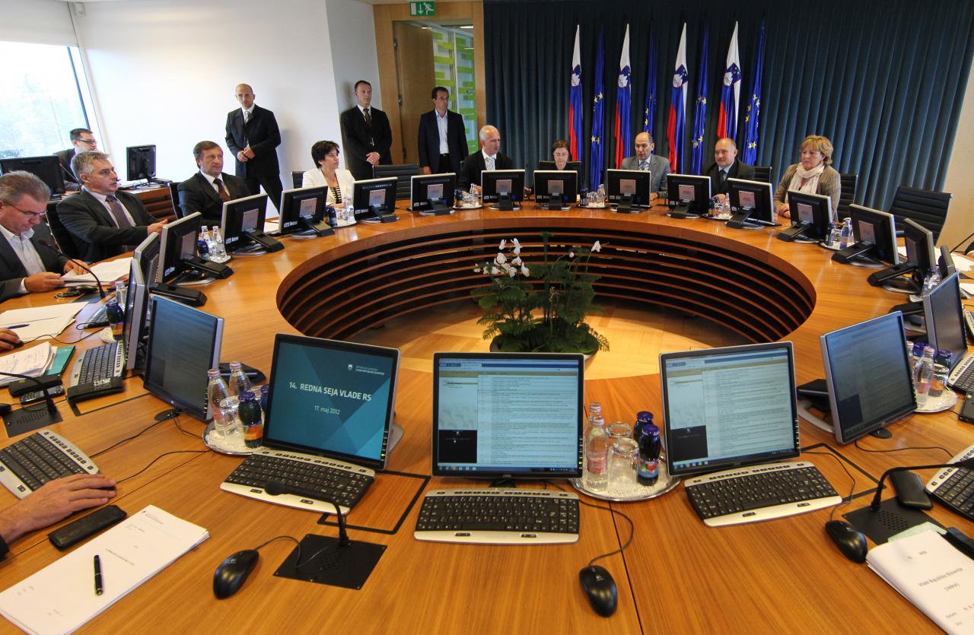
Slika3: SEJA VLADE, MINISTROV

4 ORGANI ODLOČANJA V EVROPSKI UNIJI

Evropska unija ima edinstveno institucionalno ureditev:
Evropski svet (sestavljajo voditelji držav članic in EU; določa splošne politične smernice EU)
Evropski parlament (v njem sedijo neposredno izvoljeni poslanci; zastopa ljudstvo Evrope)
Evropska komisija (člane imenujejo vlade držav članic; skrbi za interese EU kot celote)
Svet Evropske unij (predstavniki vlad; zagovarja interese posameznih držav).

Opredelitev prednostnih nalog
Evropski svet določi splošno politično usmeritev EU, vendar ne more sprejemati zakonodaje. Svet, ki ga sestavljajo predsedniki držav ali vlad in predsednik Evropske komisije, se pod vodstvom predsednika sestane na večdnevnem zasedanju vsaj dvakrat v šestih mesecih.

Sprejemanje zakonodaje
Pri sprejemanju zakonodaje EU sodelujejo tri glavne institucije EU:
- Evropski parlament, ki zastopa državljane EU, ti pa ga neposredno izvolijo,
- Svet Evropske unije, ki zastopa posamezne države članice. Svetu izmenično predsedujejo države članice,
- Evropska komisija, ki se zavzema za interese Unije kot celote.
Vse tri institucije skupaj v rednem zakonodajnem postopku (nekdanji postopek soodločanja) sprejemajo predpise, ki se uporabljajo po vsej EU. Načeloma Evropska komisija predlaga nove zakone, Parlament in Svet pa jih po razpravi sprejmeta. Komisija in države članice jih nato izvajajo, Komisija pa zagotavlja njihovo pravilno uporabo.
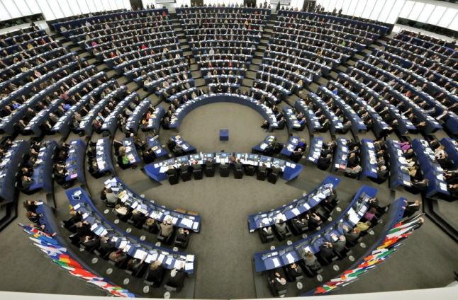Slika4: EVROPSKI PARLAMENT

Druge institucije EU
Pomembno vlogo imata tudi:
- Sodišče Evropske unije, ki zagotavlja spoštovanje evropskega prava;
- Računsko sodišče, ki preverja financiranje dejavnosti EU.

Pooblastila in naloge institucij so zapisani v pogodbah, ki so temelj vseh dejavnosti EU. Določajo tudi pravila in postopke, ki jih morajo institucije EU spoštovati. O vsebini pogodb se na pogajanjih dogovorijo predsedniki držav in/ali vlad vseh držav EU, nato pa jih ratificirajo nacionalni parlamenti.

EU ima še številne druge institucije in medinstitucionalne organe za izvajanje posebnih nalog:
- Evropska centralna banka je odgovorna za evropsko monetarno politiko,
- Evropska služba za zunanje delovanje pomaga visoki predstavnici Unije za zunanje zadeve in varnostno politiko Federica Mogherini. Visoka predstavnica je vodja Sveta za zunanje zadeve – vodi skupno zunanjo in varnostno politiko EU ter skrbi za doslednost in usklajenost zunanjepolitičnih ukrepov EU,
- Evropski ekonomsko-socialni odbor zastopa civilno družbo, delodajalce in delojemalce,
- Odbor regij zastopa regionalne in lokalne organe,
- Evropska investicijska banka financira naložbene projekte EU in z Evropskim investicijskim skladom pomaga majhnih podjetjem,
- Evropski varuh človekovih pravic preiskuje pritožbe v zvezi z nepravilnostmi v institucijah in organih EU,
- Evropski nadzornik za varstvo podatkov varuje zasebnost osebnih podatkov posameznikov,
- Urad za publikacije objavlja informacijsko gradivo o EU,
- Evropski urad za izbor osebja skrbi za zaposlovanje osebja za institucije in druge organe EU,
- Evropska šola za upravo skrbi za usposabljanje članov osebja EU na različnih področjih,
- številne specializirane agencije in decentralizirani organi izvajajo različne tehnične, znanstvene in upravljavske naloge.

5 ZAKLJUČEK
S seminarsko nalogo sem predstavila sestavo in delovanje vlade Republike Slovenije. Opisala sem tudi delo in moč predsednika države Republike Slovenije ter napisala pomembnejše organe Evropske unije, ki tudi odločajo o sedanjosti in prihodnosti naše države ter sprejemajo sklepe in zakone katerih se držimo, saj je tudi Slovenija del Eropske unije.

6 LITERATURA
Internet. Pridobljeno dne 18.03.2015 s spletnih strani: http://sl.wikipedia.org/wiki/Predsednik_Republike_Slovenije
http://www.vlada.si/
http://europa.eu/about-eu/institutions-bodies/index_sl.htm
http://sl.wikipedia.org/wiki/Slovenija
http://www.gov.si/

